**LOGO NO:01 QUANTUM LIMITATION LTD**

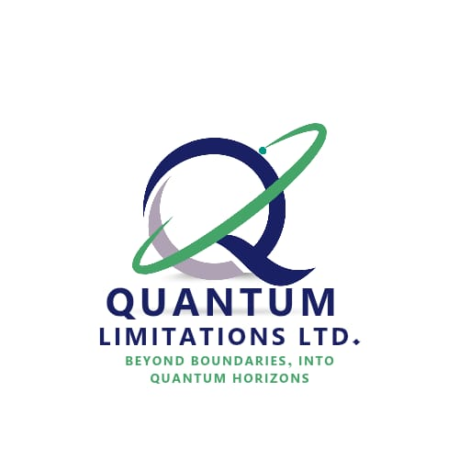

**LOGO NO:02 CELESTIAL ELEGANCE DESIGN INC.**

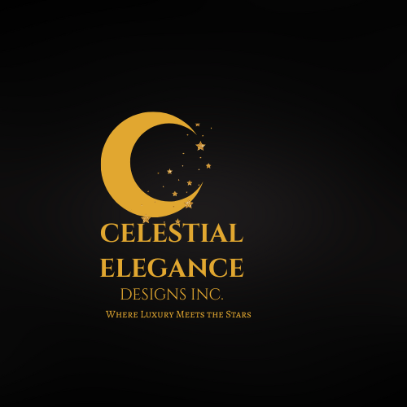

**LOGO NO:03 ELEMENTAL HARMONY FOOD CO.**

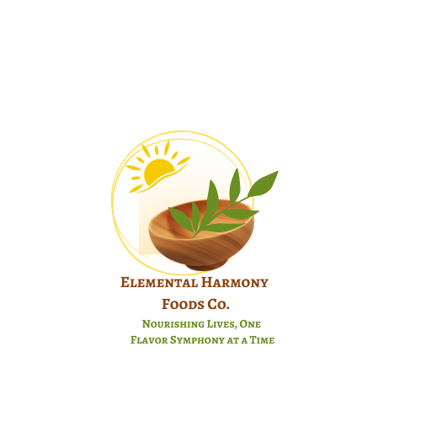

**LOGO NO:04 SYNTHETICA ROBOTIC SYSTEM**

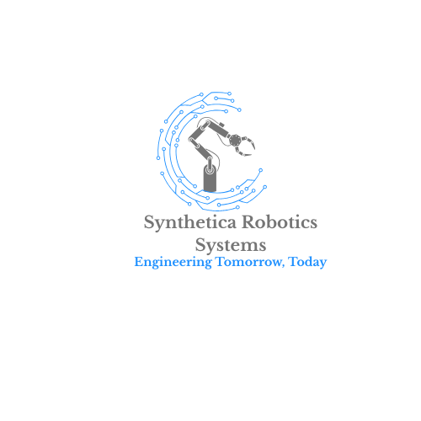

**LOGO NO:05 PINNACLE BIOSOLUTION INC.**

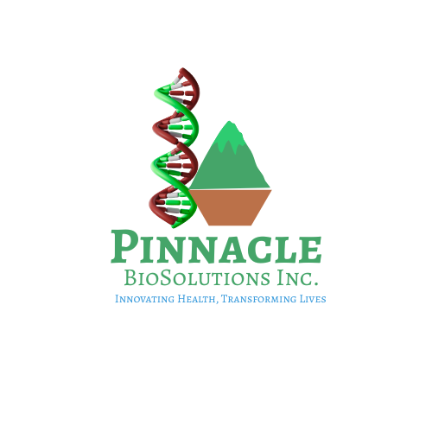

**LOGO NO:06 NEBULA STUDIOS ENTERTAINMENT**

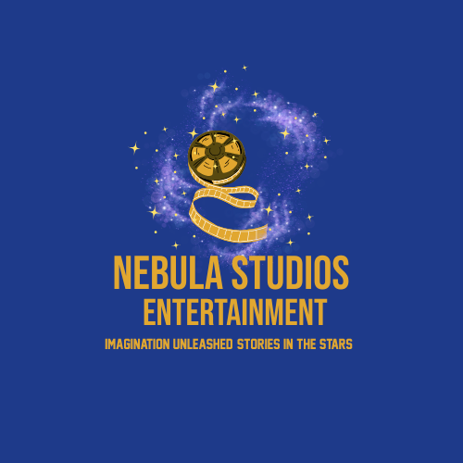

**LOGO NO:07 QUANTUM TRANSPORT DYNAMICS**

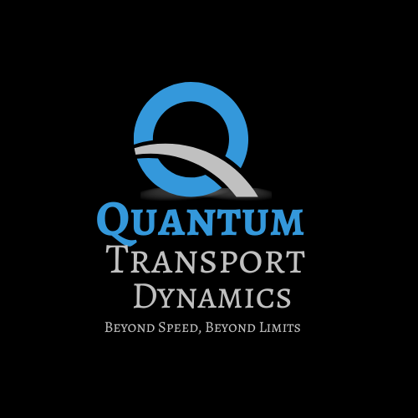

**LOGO NO:08 STELLAR HEALTH TECH SOLUTION**



**LOGO NO:09 ELEMENTAL FUSION ENERGY CORPORATION**

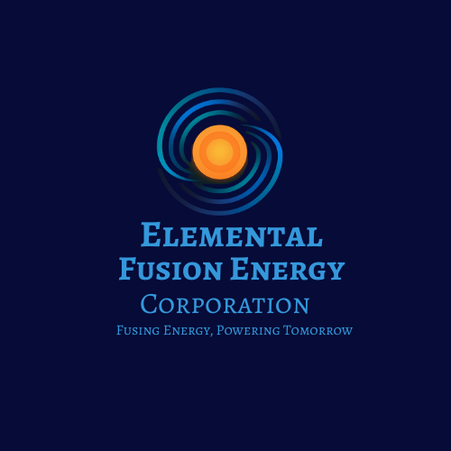

**LOGO NO:10 ZENITH ASTRAY SECURITY SYSTEM**

